Ergänze den Text mit den kursiven Wörtern, die du am Ende der Aufgabe findest.
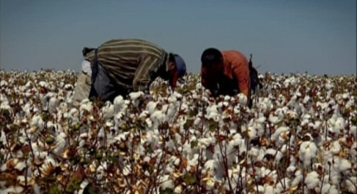  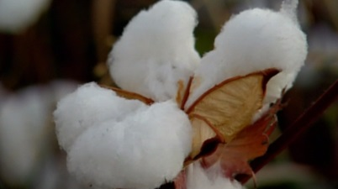 | Die Baumwollpflanze, die zur Familie der ______________________ gehört, ist heute auf allen ________________ zu finden. China, Indien und die USA sind die grössten ________________________. Die Baumwolle ist ein durstiges Gewächs. Sie wird dennoch hauptsächlich in ____________________ angepflanzt, weil die watteähnlichen ___________________ bei Regen verfaulen könnten. Dafür werden riesige Mengen Wasser benötigt: Für ein Kilo Baumwolle 10 000 bis 17 000 Liter. In vielen Gegenden führt die extensive __________________________ zu ___________________________. Berühmtestes Beispiel dafür ist der ___________________________, der 90 Prozent seines ________________________ verloren hat. Durch den massiven Einsatz von _____________________ wird die _________________ zusätzlich belastet.  Wasserentnahme; Kontinenten; Umwelt; Aralsee; Trockengebieten; Wasservolumens; Malvengewächse; Pestiziden; Anbaugebiete; Knospen; Naturkatastrophen

Beschreibe, wie die Baumwollpflückmaschine funktioniert. Verwende die vorgegebenen Begriffe.
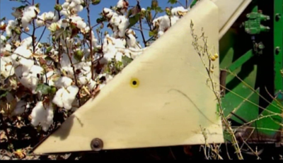 | rotierende Walzen; gezahnte Spindeln; Fasern aus den Kapseln; Fangkorb

Vorwiegend vier Maschinen stellen aus Baumwollfasern das Garn für die Jeans her. Notiere die Funktion dieser Maschinen.

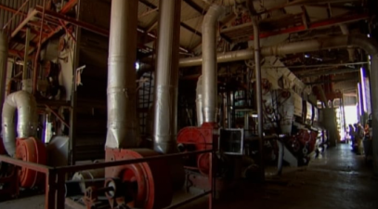 | Egreniermaschine
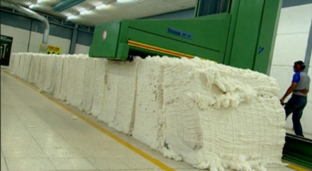 | Öffneranlage
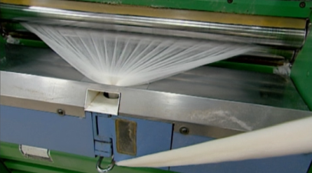 | Kardiermaschine
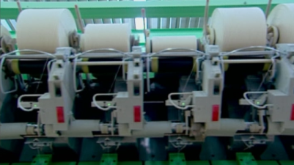 | Spinnmaschine

Früher wurde der blaue Farbstoff aus der Indigopflanze gewonnen. Adolf von Baeyer gelang 1878 erstmals die vollsynthetische Herstellung von Indigo. Heute ist die synthetische Herstellung dieses Farbstoffes üblich.

Welche Eigenschaften besitzt Indigo? Wie wird das Problem gelöst?
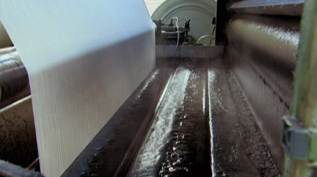

Zähle Arbeiten auf, die nach dem Einfärben bis zum Versand anfallen.
